Tisková zpráva

11. července 2019

EFG otevřela novou administrativní budovu v areálu ECR Rapotín

**Společnost Energy financial group (EFG) v červnu slavnostně otevřela za účasti představitelů obce Rapotín novou administrativní budovu v areálu Energetického recyklačního centra Rapotín. Bývalá provozní budova místních skláren bude nyní sloužit jako zázemí pro pracovníky Energetického centra a zároveň jako návštěvnické centrum pro exkurze, ale i pro základy environmentálního vzdělávání školních a předškolních dětí či vědeckovýzkumné projekty spolupracujících vědeckých pracovníků VŠCHT v Praze.**

Slavnostního otevření zrekonstruované budovy se spolu s Petrem Štěrbou, členem představenstva Energy financial group, ujal starosta obce Rapotín Bohuslav Hudec, Markéta Csölleová, první místostarostka a Lenka Zindulková, referentka ŽP obce Rapotín.

*„Nová budova bude sloužit nejen našim pracovníkům, ale bude využívána také naším vzdělávacím projektem EFG Educa. Ten je zaměřen na širší poučení a lepší orientaci žáků a studentů základních a středních škol v problematice řešení odpadů a získávání energie z nich. Projekt bude dále rozšířen a specializován na řešení této problematiky a poskytování informací a inspirace pracovníkům místních samospráv a průmyslových podniků z míst a okresů sousedících s Rapotínem, Svazku obcí údolí Desné a Olomouckého kraje,“* zdůraznil ve svém slavnostním projevu k otevření budovy Mgr. Petr Štěrba, člen představenstva Energy financial group.

Starosta Mgr. Bohuslav Hudec ve svém krátkém slavnostním projevu zmínil příkladnou spolupráci obce a rapotínského energetického centra. Jako zastupitel obce se zúčastnil před čtyřmi lety jeho spuštění. Dnes může s potěšením potvrdit, že vzájemná spolupráce obce a společnosti EFG nese dobré plody.

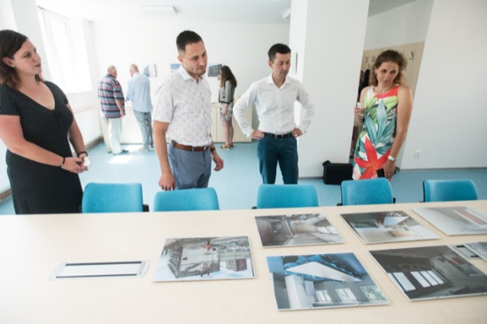

Ing. Markéta Csölleová, 1. místostarostka obce Rapotín, starosta Mgr. Bohuslav Hudec, Mgr. Petr Štěrba, člen představenstva Energy financial group a Mgr. Lenka Zindulková, referent ŽP obce Rapotín si prohlížejí fotografie dokumentující stav před rekonstrukcí budovy, z jejího průběhu a po ní.

**Pro více informací kontaktujte:**

Marcela Štefcová

**Crest Communications, a.s.**

Ostrovní 126/30

110 00 Praha 1

gsm: + 420 731 613 669

www.crestcom.cz

e-mail: [marcela.stefcova@crestcom.cz](mailto:marcela.stefcova@crestcom.cz)

**Informace pro editory**

Investiční skupina [**Energy financial group a. s. (EFG)**](https://www.ef-group.cz/)prostřednictvím svých dceřiných společností buduje a provozuje od roku 2006 projekty zaměřené na produkci energií z obnovitelných zdrojů. Je lídrem v segmentu energetického zpracování biologicky rozložitelných odpadů a upgradu bioplynu na biometan využitelný například jako biopalivo II. generace, tzv. BioCNG. Společností vybudované a spravované moderní [**energetické centrum recyklace (ECR) v Rapotíně**](http://www.ecr-rapotin.cz/) u Šumperka je vybaveno nejmodernější technologií a bylo jedním z prvních zařízení svého druhu v České republice. **EFG** se významně podílí na vývoji nových technologií ve spolupráci s českými univerzitami, věnuje se problematice ukládání elektrické energie a výrobě energie v solárních elektrárnách. Vizí společnosti je podpora zodpovědného nakládání s odpady a snaha přispět k rozvoji energetického segmentu šetrnému k životnímu prostředí.